|  |
| --- |
| 数据运算 |
| **作者：李昂**  **归档：学习笔记**  **日期：2018/2/7** |
| **快捷键：**  Ctrl + 1 标题1  Ctrl + 2 标题2  Ctrl + 3 标题3  Ctrl + 4 实例  Ctrl + 5 程序代码  Ctrl + 6 正文  Ctrl + q 正文注释 |
| **格式说明：**  蓝色字体：注释  黄色背景：了解  绿色背景：重要  红色背景：特别重要 |

目 录

数据运算 I

第1章 加减运算 1-2

第2章 运算符 2-3

2.1 三元运算 2-6

第3章 str 与 bytes 3-7

# 加减运算

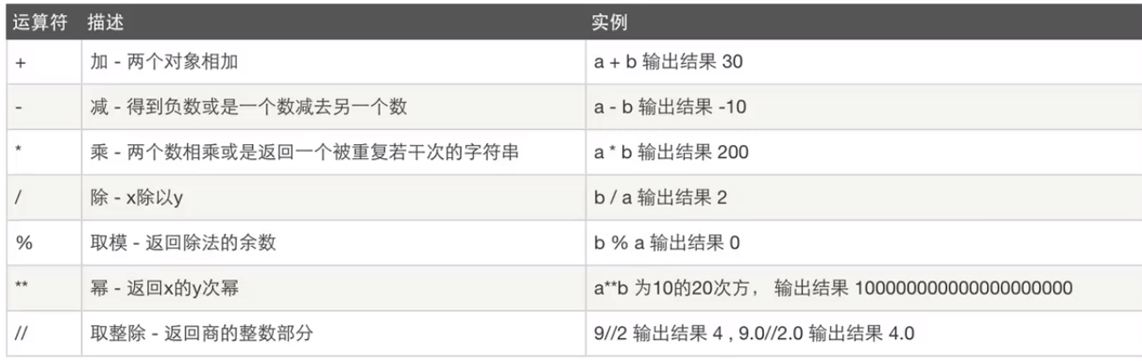

>>> 10.3 / 3

3.4333333333333336

>>> 10.3 // 3

3.0

>>> 10.5 / 3

3.5

>>> 10.5 // 3

3.0

# 运算符

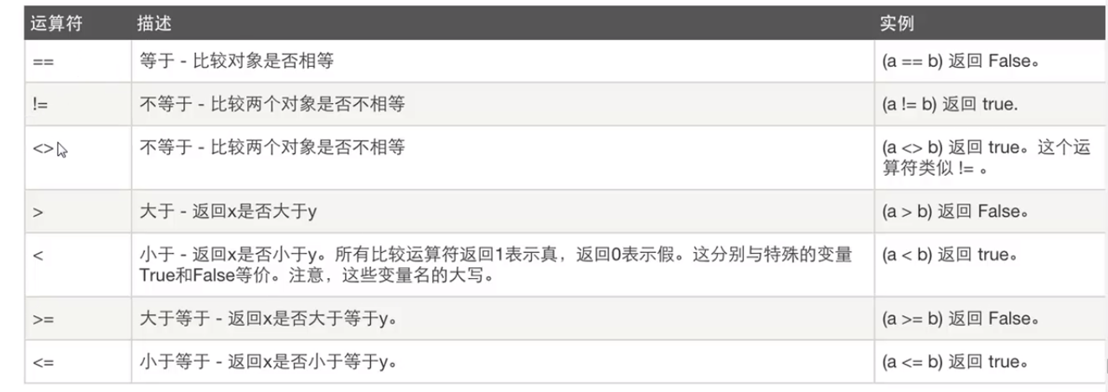

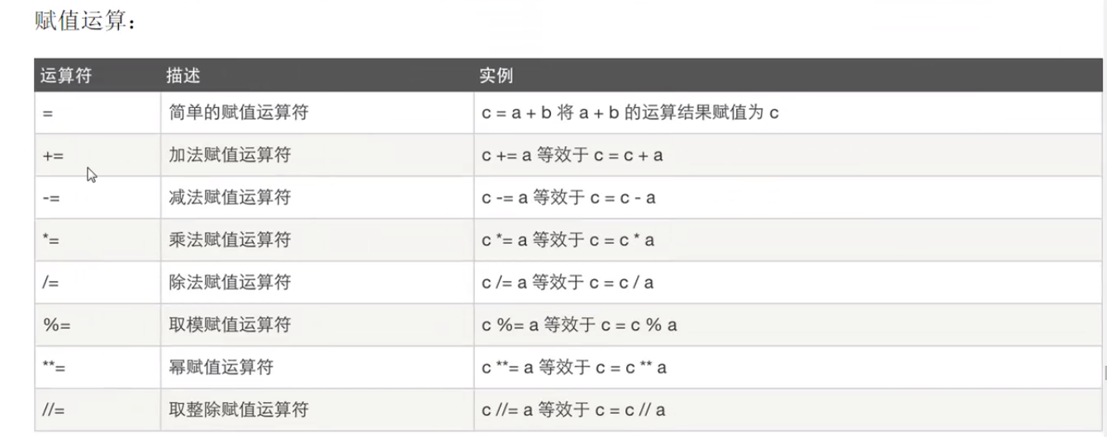

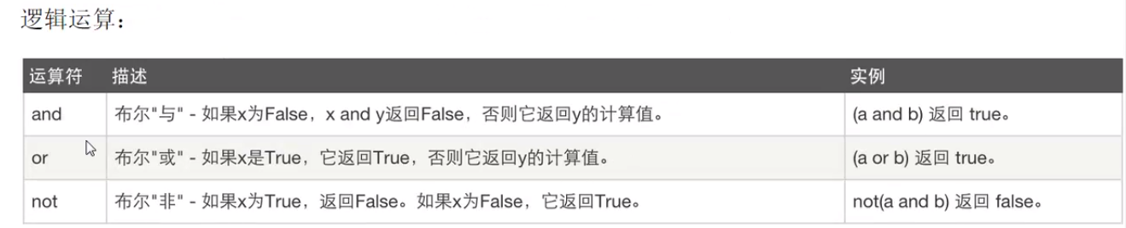

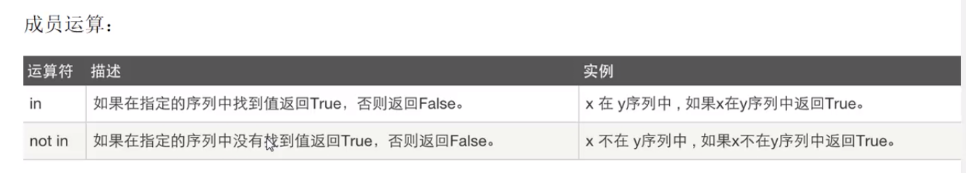

>>> a = [1,3,4,5]

>>> if 1 in a:print("true")

...

true

>>> if 1 not in a:print("true")

...

>>>

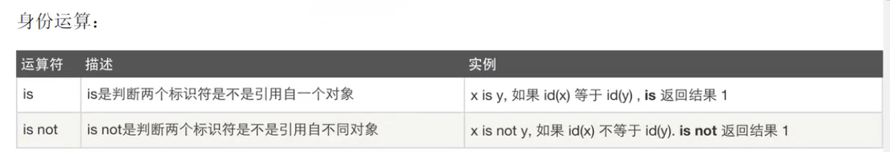

>>> a = 12

>>> type(a)

<class 'int'>

>>> type(a) is int

True

>>> b = [1,2,3]

>>> type(b)

<class 'list'>

>>> type(b) is list

True

>>>

>>> type(b) is not list

False

>>>

8bit = 1 byte

1024 byte = 1 kb

1024kb = 1mb

1024mb = 1gb

1024gb = 1T

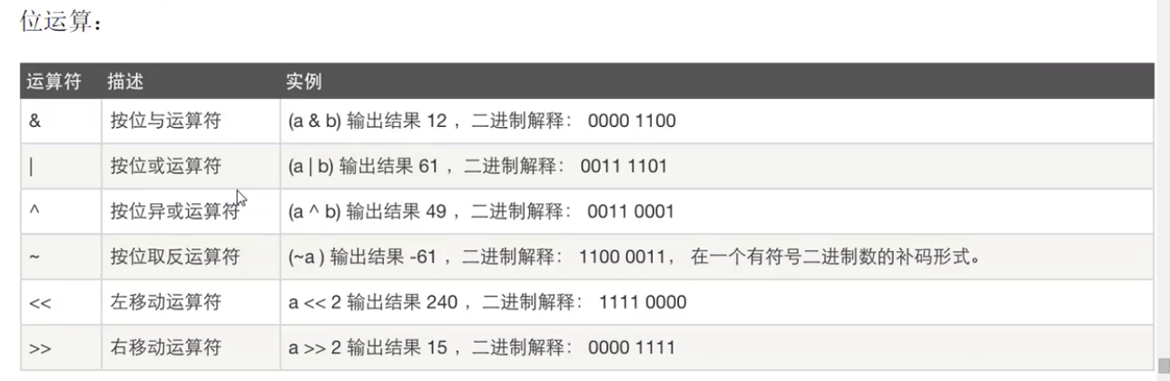

与运算： 一个为假即为假

23 & 16

0 0 0 1 0 1 1 1 =23

0 0 0 1 0 0 0 0 =16

------------------------------

0 0 0 1 0 0 0 0 =16

>>> 23 & 16

16

>>>

或运算： 一个为真即为真

23 | 16

0 0 0 1 0 1 1 1 =23

0 0 0 1 0 0 0 0 =16

------------------------------

0 0 0 1 0 1 1 1 =23

>>>

>>> 23 | 16

23

>>>

异或运算： 相同为假，不同为真

23 ^ 16

0 0 0 1 0 1 1 1 =23

0 0 0 1 0 0 0 0 =16

------------------------------

0 0 0 0 0 1 1 1 =7

>>> 23 ^ 16

7

>>>

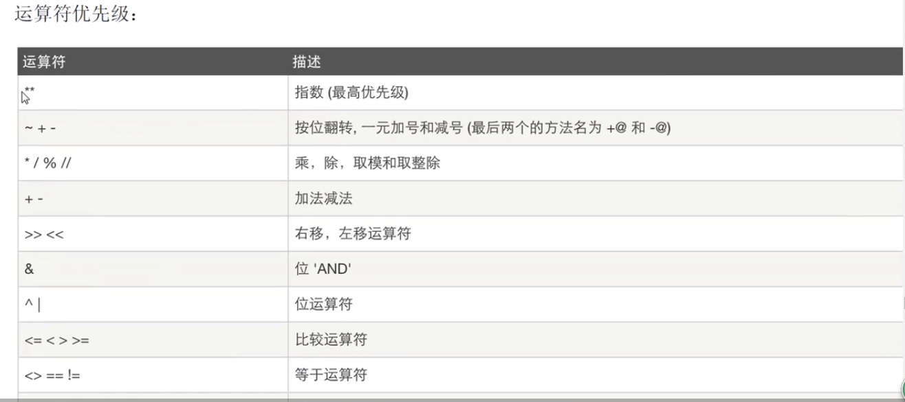

## 三元运算

>>> a,b,c = 1,3,5

>>> d = a if a < b else c #如果a < b 则d = a 否则 d = c

>>> print(d)

1

>>> d = a if a > b esle c

File "<stdin>", line 1

d = a if a > b esle c

^

SyntaxError: invalid syntax

>>> d = a if a > b else c

>>> print(d)

5

>>>

# str 与 bytes

python中二进制文件为bytes类型，不能用读取字符串的方式直接读取bytes数据。

不过他们是可以相互转换的。

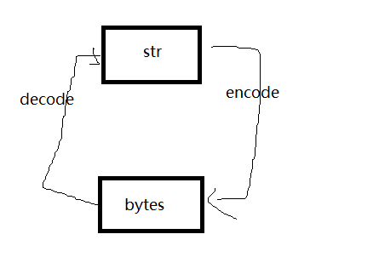

msg **=** '我是谁'  
print(msg)  
print(msg.encode("utf-8")) *#utf8 格式字符串 encode 编码二进制格式*print(msg.encode()) *#python3 中encode 默认为utf8 格式*print(msg.encode(encoding**=**"utf-8").decode(encoding**=**"utf-8")) *#decode 解码为utf8 格式的字符串*

C:\Python34\python.exe E:/python/python之路/day1/test.py

我是谁

b'\xe6\x88\x91\xe6\x98\xaf\xe8\xb0\x81'

b'\xe6\x88\x91\xe6\x98\xaf\xe8\xb0\x81'

我是谁

进程已结束,退出代码0